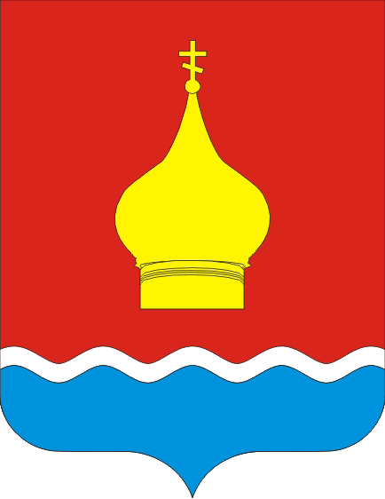
СОБРАНИЕ ДЕПУТАТОВ ВАРЕНОВСКОГО СЕЛЬСКОГО ПОСЕЛЕНИЯ
НЕКЛИНОВСКОГО РАЙОНА РОСТОВСКОЙ ОБЛАСТИ

РЕШЕНИЕ

О внесении изменений в решение Собрания депутатов
Вареновского сельского поселения от 01.10.2013г. № 59
«О муниципальном дорожном фонде Вареновского сельского поселения»

Принято

Собранием депутатов 30 ноября 2016 года

В соответствии со статьей 179⁴ Бюджетного кодекса Российской Федерации, Федеральным законом от 8 ноября 2007 года № 257-ФЗ «Об автомобильных дорогах и о дорожной деятельности в Российской Федерации и о внесении изменений в отдельные законодательные акты Российской Федерации», Уставом Вареновского сельского поселения Собрание депутатов Вареновского сельского поселения
РЕШИЛО:
1. Внести в Решение Собрания депутатов Вареновского сельского поселения от 01.10.2013г. № 59 «О муниципальном дорожном фонде Вареновского сельского поселения» следующие изменения:
1.1. В подпункте б) пункта 2.1 Порядка формирования муниципального дорожного фонда Вареновского сельского поселения абзац «- доходы от поступления государственной пошлины за совершение нотариальных действий (за исключением действий, совершаемых консульскими учреждениями Российской Федерации), поступающие в бюджет поселения 2016 году» исключить.

2. Решение вступает в силу со дня его официального опубликования.

Председатель Собрания депутатов-
глава Вареновского сельского поселения С. С. Бондаренко

с.Вареновка
30 ноября 2016г.
№ 23

